**LAPORAN PRAKTIKUM**

**PEMROGRAMAN WEB**



Pembuat laporan

Nama : Ludang Prasetyo .N

Nim : 225510017

Prodi : Teknik Komputer .S1

PROGRAM STUDY TEKNIK KOMPUTER -S1

UNIVERSITAS TEKNOLOGI DIGITAL INDONESIA

TAHUN 2023-2024

# CAPAIAN PEMBELAJARAN

1. Menuliskan CSS sesuai aturan (properti dan nilai)
2. Menuliskan selektor tag
3. Menuliskan selektor id
4. Menuliskan selektor class
5. Menuliskan script internal style
6. Menuliskan script eksternal style
7. Menuliskan inline style

# KEBUTUHAN ALAT/BAHAN/SOFTWARE

1. Editor notepad / notepad++
2. Browser

# PRAKTIK

**# Praktik 1 : Menambahkan CSS secara Internal**

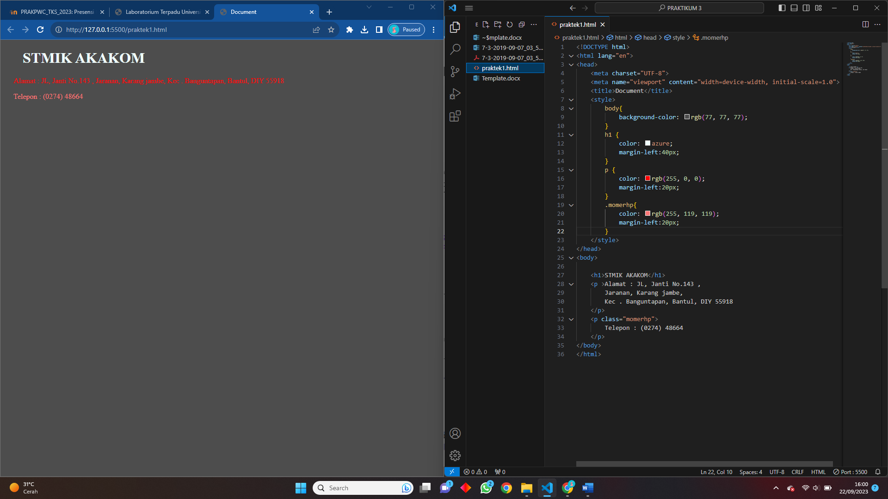

**# Praktik 2 : Menambahkan CSS secara inline di dalam elemen html**

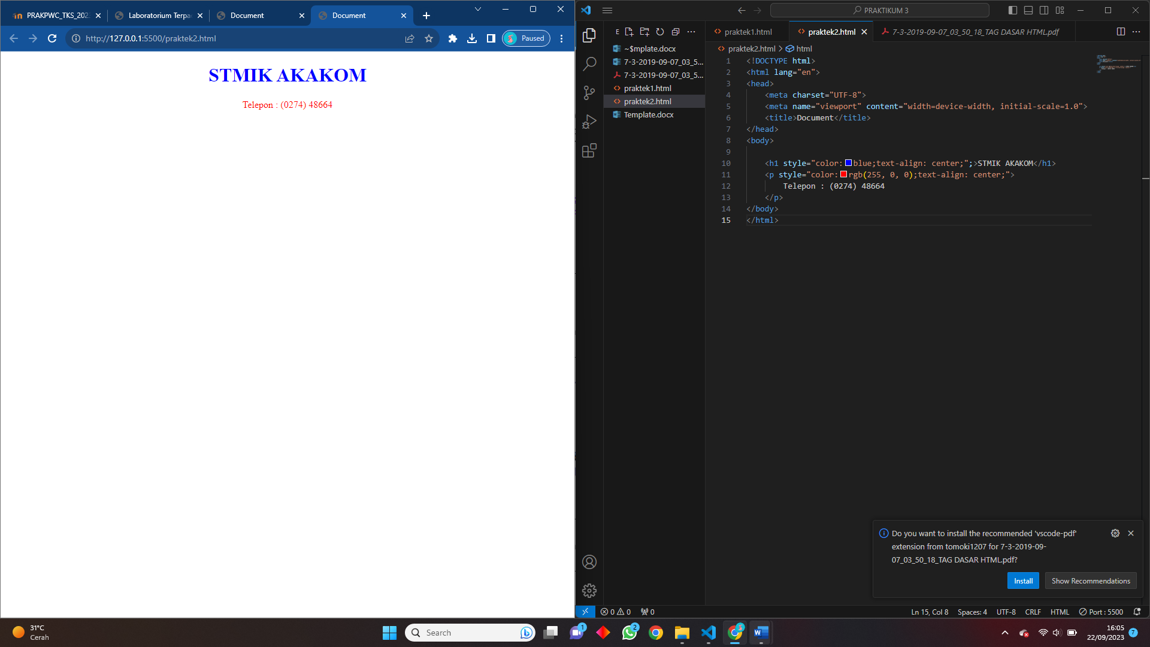

**# Praktik 3 : Menambahkan CSS secara eksternal**

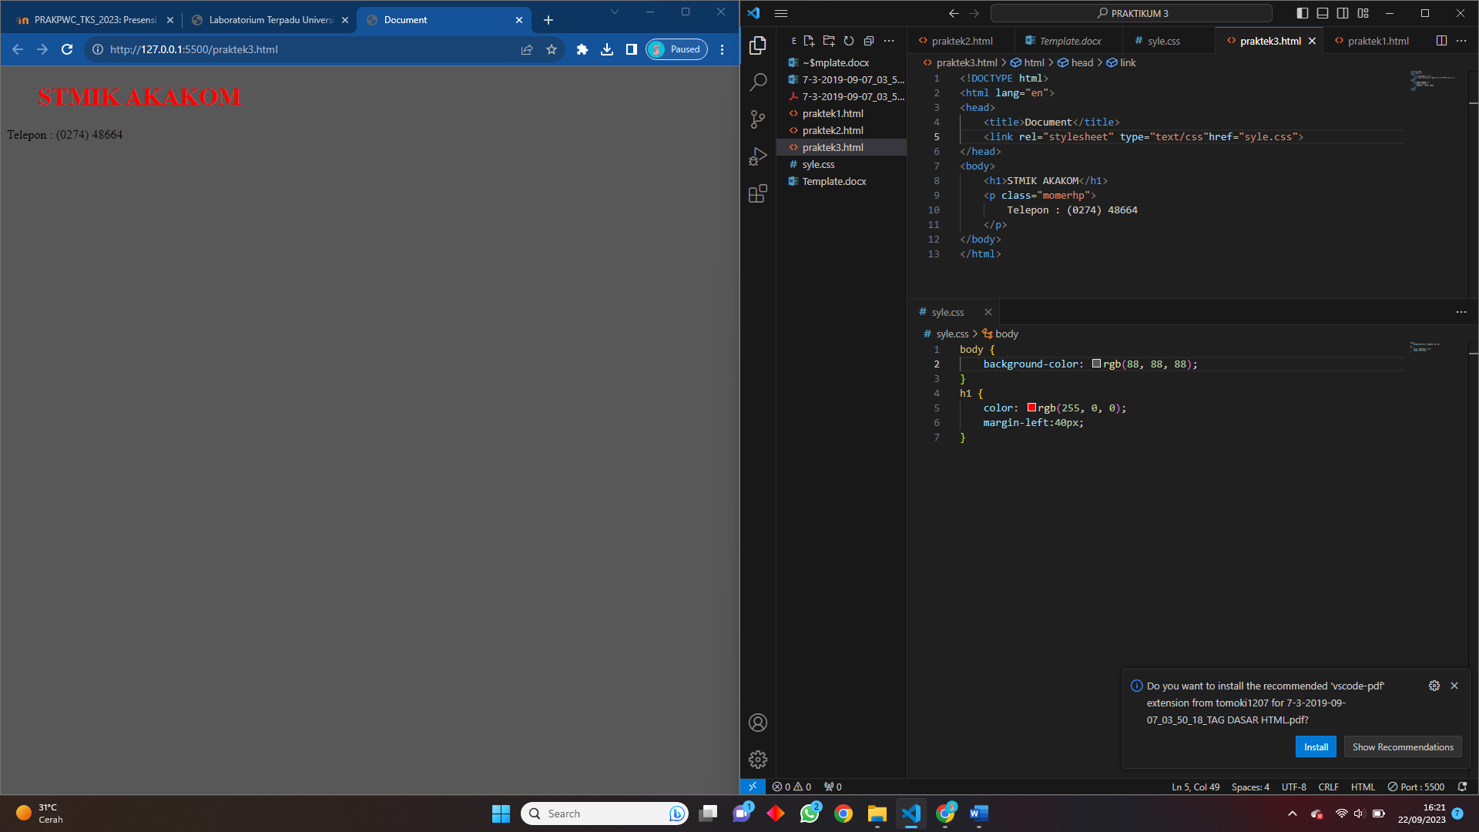

**PENJELASAN**

Pada bagian Head tambahkan <link rel="stylesheet" type="text/css" href="Sam.CSS">

Supaya kita dapat mengedit tampilan html Dengan fill css yang terpisah

Dan selain itu kita juga harus menambahkan ( Class=””pada sebuah program )

Setelah itu kita panggil nama klas tsb di program css agar kitab isa mengedit tampilan agar menarik

**# Praktik 4 : Membuat ID CSS**

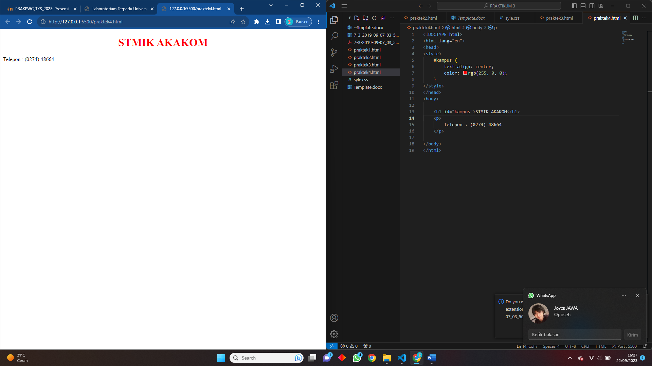

**# Praktik 5 : Membuat Class CSS**

**Perhatikan baris 15 , 17 dimana sebuah class bisa dipanggil lebih dari satu kali**

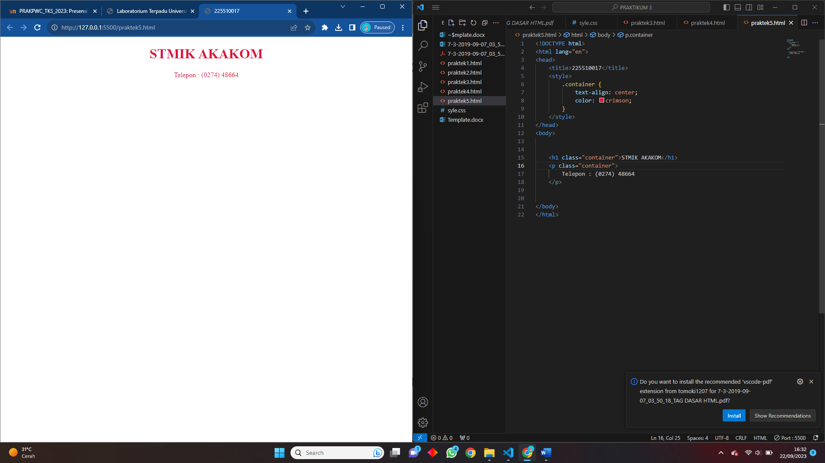

**PENJELASAN**

Pada program tsb menambahkan sebuah class dengan nama bebas

Lalu kita panggil nama clas tsb di css lalu kita dapat merubag / mengedit sesuka hati kita

# LATIHAN

1. Modifikasi program praktik 4, CSS dibuat menjadi eksternal file seperti praktik 3

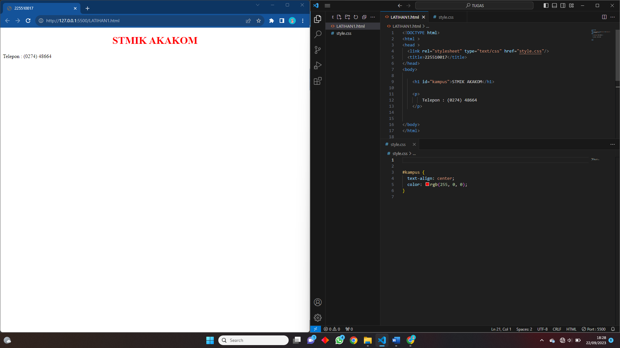

**PENJELASAN**

Setelah kita pisahkan program html san css kita sambungkan sengan ( href =” nama fils css ”)

Setelah itu memberikan id / class

Kita tinggal panggil nama clas di program css lalu kita dapat mengedit nya

1. Modifikasi program praktik 5, CSS dibuat menjadi eksternal file seperti praktik 3

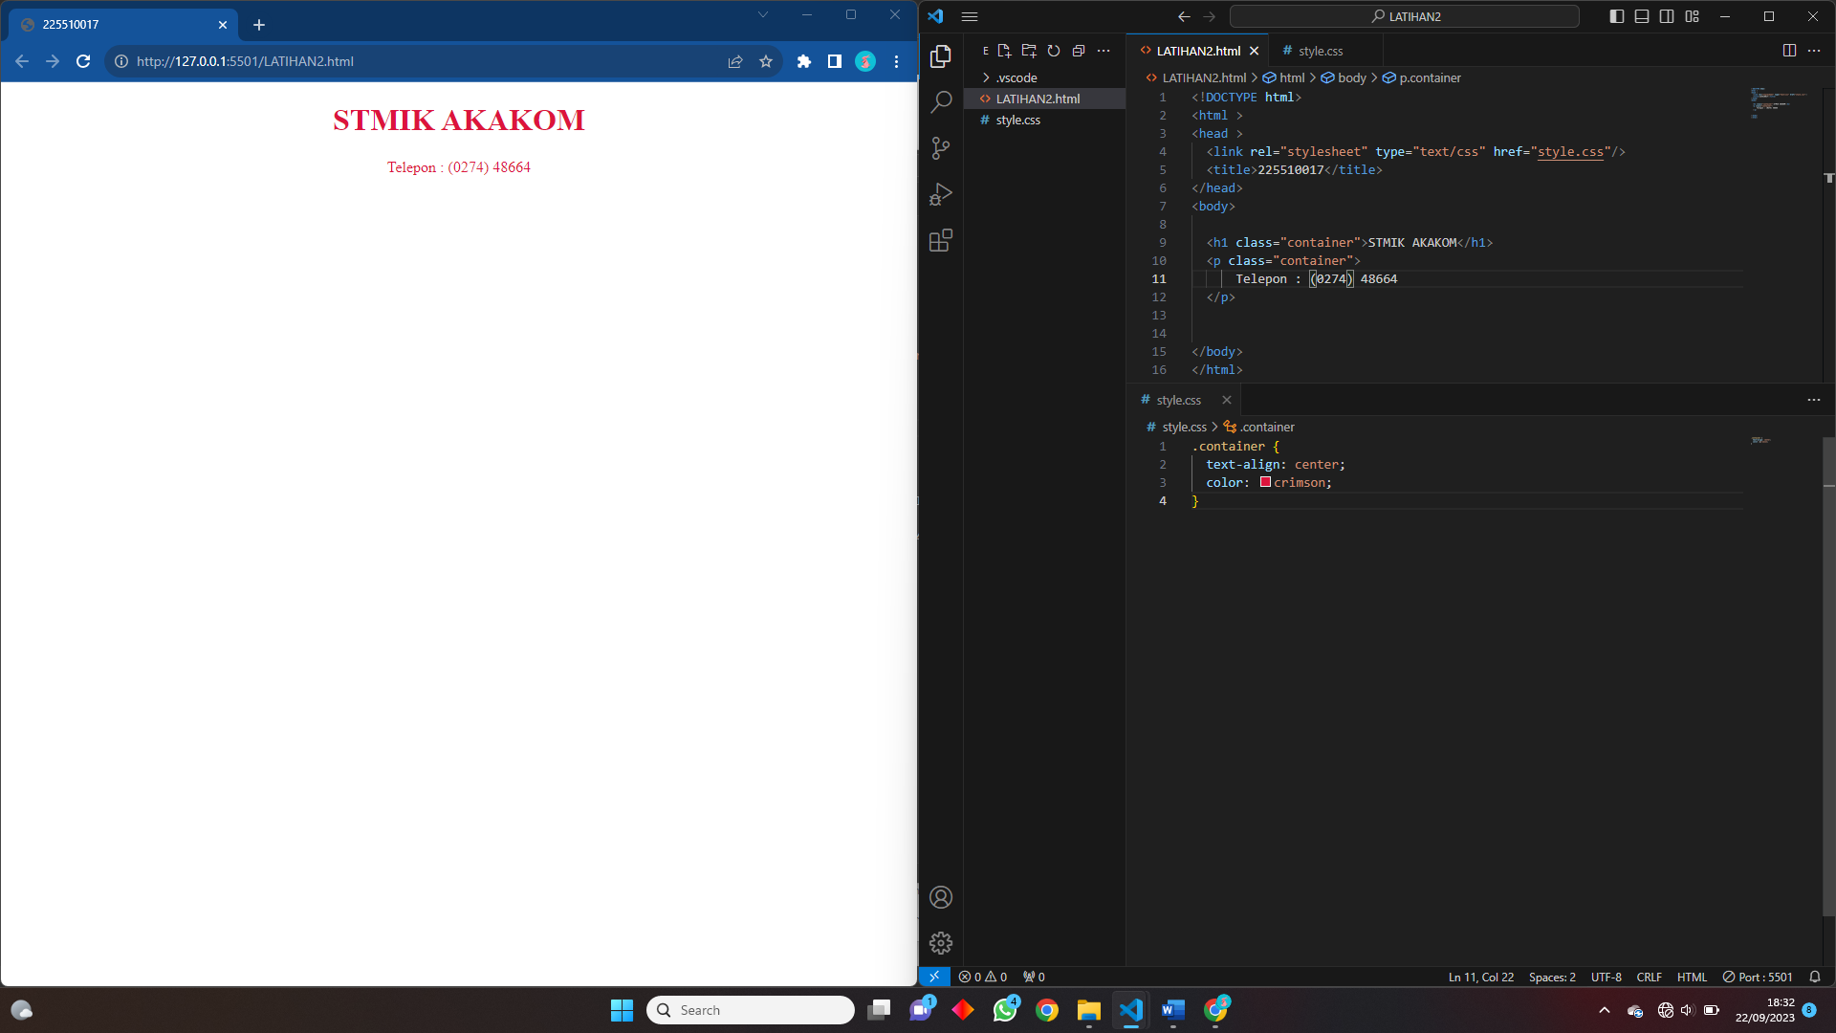

**PENJELASAN**

Ini hamper sama seperti program lathan 1 bedanya untuk menambahkan Alamat supaya bisa di panggil di css ini mengunakan CLASS

Setelah kita pisahkan program html san css kita sambungkan sengan ( href =” nama fils css ”)

Setelah itu memberikan id / class

Kita tinggal panggil nama clas di program css lalu kita dapat mengedit nya